SỞ GIÁO DỤC VÀ ĐÀO TẠO  THÀNH PHỐ ĐÀ NẴNG  (Đề thi gồm có 04 trang) | KỲ THI CHỌN HỌC SINH GIỎI CẤP THÀNH PHỐ  NĂM HỌC 2025 – 2026  Môn thi: SINH HỌC 12  Thời gian: 90 phút (không kể thời gian giao đề )  Ngày thi: 24/3/2026
  ĐỀ CHÍNH THỨC
  MÃ ĐỀ 4004

Phần I. Trắc nghiệm nhiều phương án lựa chọn
Thí sinh trả lời từ câu 1 đến câu 18. Mỗi câu hỏi thí sinh chỉ chọn một phương án.
Câu 1: Ví dụ nào sau đây là thường biến?
A. Tất cả mèo tam thể là mèo cái. B. Hoa cây cẩm tú cầu đổi màu khi pH đất thay đổi.
C. Lợn con sinh ra có vành tai xẻ thùy, dị dạng. D. Người bị mù màu không phân biệt được màu đỏ, lục.
Câu 2: Khi du nhập vào nước ta, ốc bươu vàng sinh trưởng, phát triển mạnh làm cho số lượng và khu vực phân bố của ốc bươu đen phải thu hẹp lại. Tuy nhiên, người ta vẫn thấy dạng lai hữu thụ giữa chúng. Mối quan hệ giữa ốc bươu đen và ốc bươu vàng trong trường hợp này là
A. khống chế sinh học. B. ức chế - cảm nhiễm. C. cạnh tranh cùng loài. D. cạnh tranh khác loài.
Câu 3: Theo thuyết tiến hóa tổng hợp hiện đại, nhân tố nào sau đây có thể làm phong phú thêm vốn gene của quần thể?
A. Giao phối không ngẫu nhiên. B. Phiêu bạt di truyền.
C. Chọn lọc tự nhiên. D. Dòng gene.
Câu 4: Cây phát sinh chủng loại ở hình bên cho thấy Linh trưởng có mối quan hệ họ hàng gần gũi với
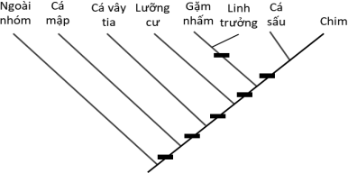
A. Chim.
B. Cá sấu.
C. Gặm nhấm.
D. Lưỡng cư.
Câu 5: Ví dụ nào sau đây minh họa cho quy luật tác động không đồng đều của các nhân tố sinh thái?
A. Loài tôm he (Penaeus merguiensis) thích nghi với các nồng độ muối khác nhau ở các giai đoạn sinh trưởng khác nhau.
B. Cây lúa (Oryza sativa) tồn tại và phát triển trong môi trường có nhiệt độ khoảng từ 12oC đến 38oC.
C. Quá trình quang hợp ở cây ngô (Zea mays) chịu ảnh hưởng của các nhân tố: ánh sáng, khí CO2, nước,...
D. Cỏ lạc đà (Allagi camelorum) có lá tiêu giảm, rễ cây đâm sâu xuống đất trên 20m.
Câu 6: Ở người, hội chứng nào sau đây do đột biến cấu trúc nhiễm sắc thể gây ra?
A. Cri-du-chat (tiếng mèo kêu). B. Tuner.
C. Klinefelter. D. Down.
Câu 7: Ở người, bệnh Leigh do gene trong ti thể không hoạt động dẫn đến thoái hóa hệ thần kinh sớm. Sự di truyền của bệnh này tuân theo quy luật nào?
A. Phân li độc lập. B. Liên kết gene. C. Hoán vị gene. D. Di truyền ngoài nhân.
Câu 8: Trong quá trình phát sinh sự sống trên Trái Đất, kết quả của giai đoạn tiến hóa tiền sinh học là hình thành nên
A. các hợp chất hữu cơ. B. các tế bào sơ khai. C. sinh vật tự dưỡng. D. sinh vật dị dưỡng.
Câu 9: Công nghệ tạo giống bằng phương pháp lai hữu tính không tạo ra thành tựu nào?
A. Giống gà Đông Tảo của Hưng Yên. B. Giống lợn Landrace siêu nạc, năng suất cao.
C. Giống lúa ST25 ở Sóc Trăng. D. Giống "lúa vàng" tổng hợp tiền chất vitamin A.
Câu 10: Theo Darwin, đơn vị tác động của chọn lọc tự nhiên là
A. hệ gene. B. quần xã. C. cá thể. D. quần thể.
Câu 11: Cytochrome C của khỉ Rhesus và người chỉ sai khác nhau 1 amino acid. Đây là ví dụ về bằng chứng tiến hóa nào?
A. Bằng chứng phân tử. B. Hóa thạch. C. Giải phẫu so sánh. D. Tế bào học.
Câu 12: Sản phẩm của quá trình phiên mã là
A. DNA. B. RNA. C. protein. D. glucose.
Câu 13: Tiến hành thí nghiệm xử lí phôi của một loài côn trùng và gây đột biến mất đoạn nhiễm sắc thể ở 6 vị trí khác nhau (từ 1 - 6), được minh họa ở Hình a. Theo dõi thời gian sống của các phôi tương ứng với các đột biến, kết quả được thể hiện qua đồ thị Hình b. Giả sử sự phân bố các gene trên nhiễm sắc thể là đều nhau và phôi mang đột biến mất đoạn ở vị trí số 6 vẫn phát triển thành cơ thể bình thường. Nhận định nào sau đây sai?
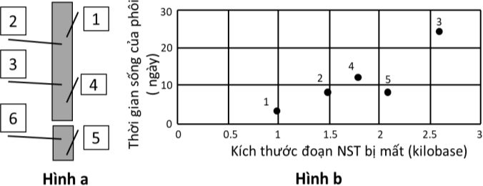
A. Thời gian sống của phôi tương ứng với các vị trí đoạn nhiễm sắc thể bị mất theo chiều tăng dần: 1→ 2 = 5 → 4 → 3 → 6.
B. Mật độ gene hoạt động tại vị trí số 2 có thể cao hơn vị trí số 5.
C. Đột biến mất đoạn tại vị trí số 6 có thể được ứng dụng để loại bỏ gene xấu ra khỏi giống.
D. Kích thước đoạn nhiễm sắc thể bị mất tỉ lệ thuận với mức độ gây hại của thể đột biến.
Câu 14: Ở vùng ven biển phía đông Châu Phi, nhiệt độ nước dao động từ 12 - 20°C, tảo bẹ vàng (Laminaria ochroleuca) là loài sinh vật có ảnh hưởng lớn trong hệ sinh thái. Vào thời điểm chuyển mùa, hàm lượng dinh dưỡng trong nước cao, tảo bẹ vàng phát triển mạnh gây ra hiện tượng phú dưỡng. Các nhà khoa học đã tiến hành nghiên cứu ảnh hưởng của nhiệt độ, dinh dưỡng đến khả
năng sống sót và sinh trưởng của tảo bẹ vàng. Thí nghiệm được thực hiện trong điều kiện nuôi cấy có kiểm soát, kết quả thu được ở hình bên.
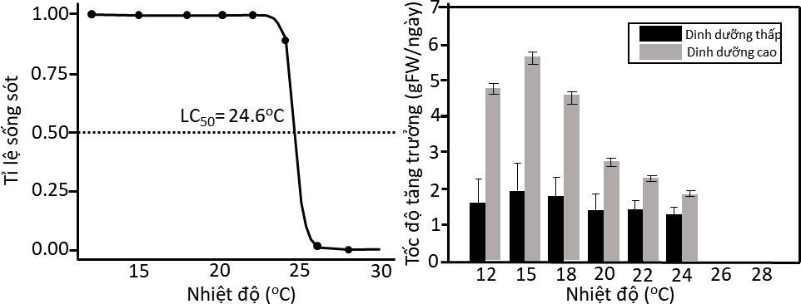
Nhận định nào sau đây đúng?
A. Điểm giới hạn trên về nhiệt độ của tảo bẹ vàng là 24,6oC.
B. Hiện tượng nóng lên toàn cầu sẽ làm tăng khả cạnh tranh của tảo bẹ vàng.
C. Kết quả thí nghiệm cho thấy hiện tượng phú dưỡng thường diễn ra khi nhiệt độ xuống thấp.
D. Trong điều kiện dinh dưỡng thấp, tảo bẹ vàng có tốc độ sinh trưởng tốt nhất tại 20oC.
Câu 15: Ở miền bắc nước Anh, có 3 loài bướm Biston betularia, Odontoptera bidentata và Apamea crenata hoạt động chủ yếu vào ban đêm. Ban ngày, loài B. betularia đậu trên cành cây, loài O. bidentata đậu dưới lá cây, loài A. crenata đậu trên bãi cỏ, lúc này chúng dễ bị chim săn mồi phát hiện. Khi nghiên cứu ảnh hưởng của môi trường đến sự thay đổi tỉ lệ sắc tố đen trên thân của các loài bướm này, các nhà khoa học đã thu kết quả như đồ thị hình bên. Nhận định nào sau đây sai?
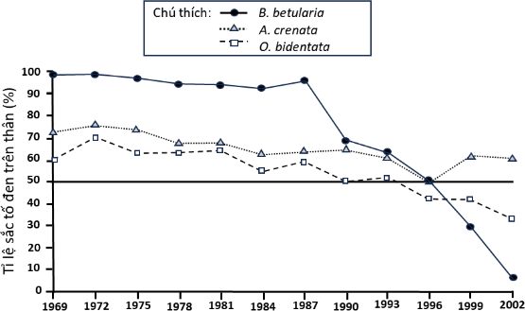
A. Theo thời gian nghiên cứu, chất lượng môi trường của các loài có thể đã được cải thiện.
B. Ở loài B. betularia có tỉ lệ sắc tố đen thấp nhất vào năm 2002.
C. Trong giai đoạn 1987 - 1990, tốc độ giảm sắc tố ở loài B. betularia mạnh hơn loài O. bidentata.
D. Năm 1996, số lượng cá thể của loài B. betularia và loài A. crenata bằng nhau.
Câu 16: Hình bên mô tả về nhiệt độ vùng nước phân bố của 2 loài sán lông thuộc chi Planaria (loài A, B) khi chúng sống riêng và sống chung. Nhận định nào sau đây đúng?
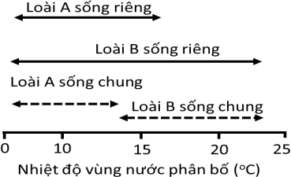
A. Khi sống riêng, nhiệt độ vùng nước phân bố của loài A rộng hơn loài B.
B. Loài A đã xảy sự thay đổi lớn về ổ sinh thái khi sống chung.
C. Khi sống chung, cạnh tranh là nguyên nhân dẫn đến phân li ổ sinh thái của 2 loài.
D. Ở nơi có nhiệt độ trên 25oC, có thể tìm thấy 2 loài trong tự nhiên.
Câu 17: Ở thỏ, khi nghiên cứu về đặc điểm di truyền của 2 tính trạng màu lông và màu mắt, các nhà khoa học đã thực hiện phép lai giữa các cặp bố mẹ và thu được kết quả trong bảng sau:
P1: Cái lông đen, mắt nâu × Đực lông trắng, mắt xanh
 | Màu lông |  | Màu mắt
 | Đen | Trắng | Nâu | Xanh
F1-1: Con cái | 6 con | 3 con | 9 con | 0 con
F1-1: Con đực | 7 con | 1 con | 8 con | 0 con
P2: Đực lông đen, mắt nâu × Cái lông trắng, mắt xanh
 | Màu lông |  | Màu mắt
 | Đen | Trắng | Nâu | Xanh
F1-2: Con cái | 5 con | 1 con | 6 con | 0 con
F1-2: Con đực | 4 con | 2 con | 0 con | 6 con
Biết mỗi gene quy định một tính trạng, tính trạng trội là trội hoàn toàn. Nhận định nào sau đây đúng?
A. Tính trạng màu lông tuân theo quy luật di truyền liên kết với giới tính.
B. Một trong 2 cơ thể ở P mang gene dị hợp về tính trạng màu mắt và chịu ảnh hưởng của giới tính.
C. Cho giao phối giữa con cái F1-1 lông trắng, mắt nâu với con đực lông đen, mắt nâu, xác suất thu được
1
con đực lông trắng, mắt xanh là
2
1
D. Cho con cái mắt nâu ở thế hệ P lai phân tích, Fa giao phối ngẫu nhiên thì đời con có tỉ lệ đực mắt xanh là
4
Câu 18: Giả sử 4 quần thể của một loài thú được kí hiệu là I, II, III, IV có diện tích khu phân bố và mật độ như sau:
Quần thể | I | II | III | IV
Diện tích khu phân bố (ha) | 240 | 190 | 250 | 195
Mật độ (cá thể/ha) | 15 | 25 | 10 | 20
Biết rằng diện tích khu phân bố của 4 quần thể không đổi, không có hiện tượng xuất cư và nhập cư. Theo lí thuyết, nhận định nào sau đây đúng?
A. Kích thước quần thể tăng dần theo thứ tự là III → I → IV → II.
B. Quần thể IV có kích thước nhỏ nhất.
C. Sau 1 năm, nếu tốc độ tăng trưởng là 1% thì mật độ quần thể II là 25,5 cá thể/ha.
D. Kích thước quần thể III lớn hơn kích thước quần thể I.

Phần II. Trắc nghiệm đúng, sai
Thí sinh trả lời từ câu 1 đến câu 4. Trong mỗi ý a), b), c), d) ở mỗi câu, thí sinh chọn đúng hoặc sai.
Câu 1: Một nhà khoa học dự định chèn gene OCT4 có 1 vị trí nhận biết enzyme BamHI vào plasmid.
Plasmid được sử dụng có thành phần được minh họa như hình bên.
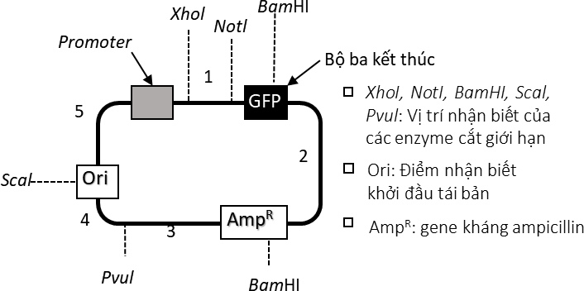
a) Vi khuẩn mang plasmid này phát triển được trong môi trường chứa ampicillin.
b) Loại bỏ vùng Ori thì plasmid này sẽ không thể tái bản trong tế bào vi khuẩn.
c) Chèn gene OCT4 vào vị trí số 3 sẽ tạo được DNA tái tổ hợp, thu được sản phẩm từ gene này với hiệu suất cao nhất.
d) Nếu sử dụng plasmid được cắt bằng XhoI và
NotI tạo ra DNA tái tổ hợp chứa gene OCT4, rồi xử lí với enzyme BamHI và PvuI sẽ thu được 5 đoạn DNA.
Câu 2: Một loài động vật, tính trạng màu mắt do 3 cặp gene (A, a; B, b; D, d) thuộc 3 cặp nhiễm sắc thể tương tác với nhau quy định. Trong đó, cặp A, a nằm trên vùng không tương đồng của nhiễm sắc thể giới tính X; cặp nhiễm sắc thể XX quy định giới cái. Các allele A, B, D có hoạt tính bình thường lần lượt tạo enzyme E1, E2, E3; allele lặn tương ứng mất chức năng. Sơ đồ các bước của quá trình chuyển hóa được tóm tắt như hình bên.
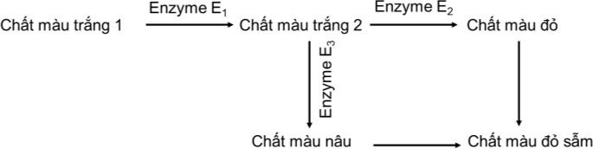
a) Cơ thể mang kiểu gene XaXa luôn cho kiểu hình mắt trắng.
b) Cho 2 cơ thể mắt trắng lai với nhau, đời con có thể thu được kiểu hình mắt đỏ sẫm.
c) Trong quần thể, có tối đa 18 kiểu gene quy định kiểu hình mắt trắng.
d) Cho lai giữa ruồi cái đồng hợp lặn mắt trắng với ruồi đực mắt nâu thu được F1 100% con cái mắt trắng.
Câu 3: Một loài thực vật, allele A quy định thân cao trội hoàn toàn so với allele a quy định thân thấp; allele B quy định quả đỏ trội hoàn toàn so với allele b quy định quả vàng. Hai cặp allele nằm trên 2 cặp nhiễm sắc thể thường khác nhau. Cho 4 quần thể (QT) đã cân bằng di truyền có tần số allele A và b được biểu diễn qua đồ thị hình bên.
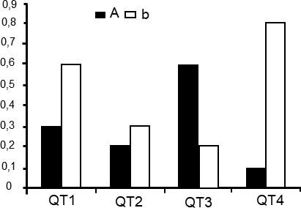
a) Tần số allele a theo thứ tự tăng dần: QT3 → QT1→ QT2 → QT4.
b) Tỉ lệ cây thân cao, quả đỏ thuần chủng trong số cây thân cao, quả
1
đỏ của quần thể 4 là
171
c) Quần thể 1 có tỉ lệ kiểu gene dị hợp về 2 cặp gene cao nhất trong 4 quần thể.
d) Cho các cây thân cao, quả đỏ ở quần thể 2 giao phấn với nhau, khả năng thu được cây thân cao, quả đỏ ở F1 khoảng 75,97%.
Câu 4: Phả hệ bên cung cấp thông tin về một bệnh di truyền do 1 gene có 2 allele (G, g) quy định. Khi cắt gene này bằng một loại enzyme cắt giới hạn, allele g được cắt thành một đoạn dài 500 cặp nucleotide (bp); allele G được cắt thành 2 đoạn 300bp và 200bp. Sử dụng PCR để khuếch đại đoạn gene này của từng người, sau đó phân tách bằng enzyme cắt giới hạn rồi điện di. Đồng thời, tách chiết sản phẩm protein của gene (G, g) từ hồng cầu của những người này, đem xử lí cho phù hợp và thực hiện điện di thu được kết quả ở hình bên. Biết không phát sinh thêm đột biến.
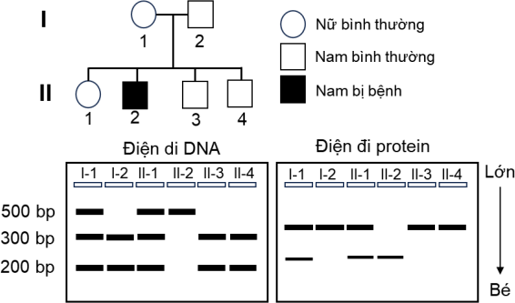
a) Tính trạng bệnh do allele lặn quy định.
b) Trong gia đình này, mẹ và con gái có kiểu gene giống nhau; bố và 2 con trai không bị bệnh cũng có kiểu gene giống nhau.
c) Giả sử allele G bị đột biến thay thế 1 cặp nucleotide tạo ra allele g, phân tử mRNA do allele g tổng hợp ngắn hơn so với phân tử mRNA do allele G tổng hợp.
1
d) Người con II-1 lấy chồng bình thường, xác suất sinh con trai bị bệnh của cặp vợ chồng này là
8

Phần III. Trắc nghiệm trả lời ngắn
Thí sinh trả lời từ câu 1 đến câu 6.
Câu 1: Một loài thực vật, cho (P) thuần chủng khác nhau về hai cặp tính trạng tương phản giao phấn với nhau, thu được F1 100% cây thân cao, quả tròn. Tiếp tục cho F1 tự thụ phấn, thu được F2 có 4 kiểu hình, trong đó kiểu hình cây thân thấp, quả tròn chiếm 24,84%. Biết rằng, trong quá trình giảm phân hình thành giao tử, hoán vị gene xảy ra ở 2 giới với tần số bằng nhau. Tần số hoán vị gene của F1 là bao nhiêu phần trăm (%)?
Câu 2: Ở vi khuẩn E. Coli, gene lac Z quy định sự tổng hợp enzyme β – galactosidase. Khi môi trường có lactose, quá trình biểu hiện của gene này được thể hiện lần lượt thông qua những cơ chế di truyền nào sau đây?
1. Tái bản. 2. Phiên mã. 3. Phiên mã ngược. 4. Dịch mã.
(Thí sinh tô liên tiếp đáp án theo trình tự đúng)
Câu 3: Sứa lược (Mnemiopsis leidyi) là một loài xâm lấn có nguồn gốc từ vùng duyên hải Đại Tây Dương, được đưa vào Biển Đen trong thập niên 1980. Chúng tiêu thụ động vật phù du với tốc độ rất lớn, thậm chí tiếp tục ăn khi đã no, sau đó nôn ra khối chất nhầy chứa sinh vật phù du đã chết, làm tăng thêm tổn thất sinh khối trong hệ sinh thái.
Hình bên thể hiện sự thay đổi các thành phần trong hệ sinh thái Biển Đen qua nhiều năm. Trong đó, sinh khối trung bình của chlorophyll a là chỉ thị về sinh khối của thực vật phù du - một nguồn thức ăn của động vật phù du.
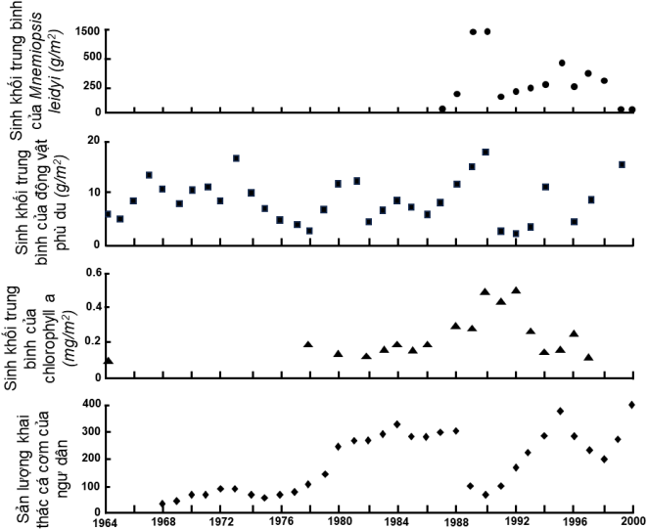
Khi nói về quần xã trên, nhận định nào sau đây đúng?
(1) Loài xâm lấn đã gián tiếp làm tăng sinh khối của thực vật phù du.
(2) Ngay sau khi xâm nhập, sứa đóng vai trò là loài chủ chốt, điều chỉnh kích thước của các quần thể và quyết định sự ổn định của quần xã.
(3) Nên sử dụng một thiên địch của M. leidyi để khôi phục trạng thái ban đầu của quần xã.
(4) Mối quan hệ giữa thực vật phù du và cá cơm là mối quan hệ ức chế - cảm nhiễm.
(Thí sinh tô liên tiếp các ý đúng theo thứ tự từ bé đến lớn)
Câu 4: Hằng năm, cúc vạn thọ (Mirasabilis jalapa) chỉ ra hoa một lần. Năm 2019, một khu vực rừng đang nghiên cứu có 700 cây hoa đỏ: 1200 cây hoa hồng: 1800 cây hoa trắng. Một đám cháy đã thiêu rụi 20% cây hoa đỏ, 80% cây hoa hồng và 70% cây hoa trắng. Biết tính trạng màu hoa do một gene có 2 allele quy định, allele CR quy định hoa đỏ và CW quy định hoa trắng. Quần thể không bị tác động của các nhân tố tiến hóa khác và khả năng sinh sản của các cây cúc vạn thọ là như nhau. Theo lí thuyết, vào năm 2022, tần số allele CR của quần thể trên là bao nhiêu?
(Kết quả là số thập phân, làm tròn đến 02 chữ số sau dấu phẩy)
Câu 5: Một loài thú, xét 3 cặp gene (A, a; B, b và D, d), mỗi gene quy định 1 tính trạng, allele trội là trội hoàn toàn. Cho 2 cơ thể có kiểu hình trội về 3 tính trạng giao phối với nhau, thu được F1 gồm 6 loại kiểu hình, trong đó loại kiểu hình trội về 3 tính trạng có 15 kiểu gene quy định. Tỉ lệ cá thể mang 6 allele trội ở F1 chiếm 3,75%. Nếu cho các cá thể ở F1 có kiểu hình giống P giao phối với nhau thì tỉ lệ cá thể cái đồng hợp trội 3 cặp gene thu được ở F2 là bao nhiêu? Biết rằng, ở các thế hệ diễn biến quá trình giảm phân tạo giao tử ở đực và cái giống nhau.
(Thí sinh làm tròn đáp án đến 01 chữ số thập phân sau dấu phẩy)

Câu 6: Xét 4 tế bào sinh tinh của cơ thể có kiểu gene giảm phân tạo giao tử. Cho biết có 2 tế bào

không xảy ra hoán vị gene; 1 tế bào xảy ra hoán vị gene ở cặp nhiễm sắc thể mang cặp gene (A, a) và (B, b); 1 tế bào xảy ra hoán vị gene ở cặp nhiễm sắc thể mang cặp gene (D, d) và (H, h). Theo lí thuyết, số loại giao tử tối đa được tạo ra từ 4 tế bào sinh tinh trên là bao nhiêu?

---------- HẾT ----------
* Thí sinh không được sử dụng tài liệu; cán bộ coi thi không giải thích gì thêm.
* Họ và tên thí sinh: ………………………………..………………...…….. Số báo danh: ……........

ĐÁP ÁN
Phần I. Trắc nghiệm nhiều phương án lựa chọn
(Thí sinh trả lời đúng mỗi câu hỏi được 0,25 điểm)

CÂU | ĐÁP ÁN ( A/B/C/D)
CÂU | Mã đề 4001 | Mã đề 4002 | Mã đề 4003 | Mã đề 4004
1 | B | B | A | B
2 | A | D | C | C
3 | D | D | B | D
4 | C | A | C | C
5 | A | C | A | A
6 | D | A | B | A
7 | D | B | B | D
8 | C | C | D | B
9 | C | D | C | D
10 | A | C | D | C
11 | B | B | D | A
12 | B | A | A | B
13 | C | B | C | D
14 | A | B | C | C
15 | D | D | D | D
16 | B | A | C | C
17 | A | D | D | D
18 | B | C | D | A
Phần II. Trắc nghiệm đúng sai

CÂU | PHƯƠNG  ÁN | Đáp án (Đ/S)
CÂU | PHƯƠNG  ÁN | Mã đề 4001 | Mã đề 4002 | Mã đề 4003 | Mã đề 4004
1 | a | Đ | Đ | Đ | Đ
1 | b | Đ | Đ | Đ | Đ
1 | c | S | S | Đ | S
1 | d | S | S | Đ | S
2 | a | Đ | Đ | Đ | Đ
2 | b | Đ | Đ | Đ | Đ
2 | c | S | S | S | S
2 | d | S | S | S | S
3 | a | Đ | Đ | Đ | Đ
3 | b | Đ | Đ | Đ | Đ
3 | c | S | Đ | S | Đ
3 | d | S | Đ | S | Đ
4 | a | Đ | Đ | Đ | Đ
 | b | Đ | Đ | Đ | Đ
 | c | Đ | S | S | S
 | d | Đ | S | S | S

Phần III. Trắc nghiệm trả lời ngắn
(Thí sinh trả lời đúng mỗi câu hỏi được 0,25 điểm)

CÂU | ĐÁP ÁN
CÂU | Mã đề 4001 | Mã đề 4002 | Mã đề 4003 | Mã đề 4004
1 | 24 | 8 | 24 | 8
2 | 8 | 24 | 8 | 24
3 | 8 | 0,1 | 0,51 | 1
4 | 0,1 | 0,51 | 8 | 0,51
5 | 0,51 | 8 | 1 | 0,1
6 | 1 | 1 | 0,1 | 8

